Государственный контракт № ______
на изготовление, поставку, монтаж и демонтаж
информационных табличек с графиком работы со шрифтом Брайля
для нужд территориальных налоговых органов Ростовской области
ИКЗ 261616304126961630100100230000000244

г. Ростов-на-Дону «___» мая 2026 г.

Управление Федеральной налоговой службы по Ростовской области в лице _______, действующего на основании ____, именуемое в дальнейшем «Заказчик», с одной стороны, и _______ в лице ________, действующего на основании _______, именуемое в дальнейшем «Поставщик», с другой стороны, а вместе именуемые в дальнейшем «Стороны», на основании п. 4 ч. 1 ст. 93 Федерального закона от 05.04.2013 № 44-ФЗ «О контрактной системе в сфере закупок товаров, работ, услуг для обеспечения государственных и муниципальных нужд» (далее - Федеральный закон № 44-ФЗ) и итогового протокола закупочной сессии _______, заключили настоящий Государственный контракт (далее – контракт, государственный контракт) о нижеследующем:

1. ОБЩИЕ ПОЛОЖЕНИЯ
1.1. В соответствии с настоящим Контрактом Поставщик принимает на себя обязательство по изготовлению, поставке, монтажу и демонтажу информационных табличек с графиком работы со шрифтом Брайля для нужд территориальных налоговых органов Ростовской области (далее по тексту - Товар) на условиях настоящего Контракта.
1.2. Наименование, количество и стоимость Товара определены в Приложении № 1 (Спецификация), являющемся неотъемлемой частью настоящего Контракта.
1.3. Характеристики Товара определены в Приложении № 2 (Техническое задание), являющемся неотъемлемой частью настоящего Контракта.
1.4. Товар не относится к основным производственным средствам Поставщика, не используется, и не использовался Поставщиком в производственной деятельности и был приобретен Поставщиком исключительно в качестве Товара в целях последующей продажи.
1.5. Товар должен быть новым (не бывшим в употреблении, не прошедшим ремонт, в том числе восстановление, замену составных частей, восстановление потребительских свойств), не имеющим дефектов, связанных с материалами и качеством изготовления, либо проявляющихся в результате действия или упущения Поставщика при нормальной эксплуатации поставленного Товара в условиях, обычных для Российской Федерации.
1.6. Поставщик гарантирует, что поставляемый им Товар принадлежит ему на праве собственности, не заложен, не обременен правами третьих лиц, в споре и под арестом (запрещением) не состоит.

2. ЦЕНА ГОСУДАРСТВЕННОГО КОНТРАКТА, ПОРЯДОК РАСЧЕТОВ
2.1. Финансирование настоящего Контракта осуществляется за счет средств Федерального бюджета, в рублях Российской Федерации.
2.2. Цена настоящего Контракта составляет __________ рублей (прописью), в том числе НДС __% - __________ рублей (прописью). Если НДС не предусмотрен, указать «НДС не облагается».
Сумма, подлежащая уплате Заказчиком юридическому лицу или физическому лицу, в том числе зарегистрированному в качестве индивидуального предпринимателя, уменьшается на размер налогов, сборов и иных обязательных платежей в бюджеты бюджетной системы Российской Федерации, связанных с оплатой Контракта, если в соответствии с законодательством Российской Федерации о налогах и сборах такие налоги, сборы и иные обязательные платежи подлежат уплате в бюджеты бюджетной системы Российской Федерации заказчиком.
2.3. Расчет за поставленный Товар производится в размере 100% цены Контракта в течение 7 (семи) рабочих дней со дня принятия Заказчиком всего объема Товара по документам, указанным в пп. 4.3-4.4 Контракта.
2.4. Цена Контракта включает в себя все расходы на приобретение, изготовление и поставку Товара по адресам Грузополучателей, перевозку, погрузочно-разгрузочные работы, упаковку, монтаж/демонтаж, обеспечение гарантийных обязательств, сертификацию, страхование, уплату всех налогов, сборов, таможенных пошлин и других платежей.
2.5. Цена Контракта является твердой и определяется на весь срок исполнения Контракта. При заключении и исполнении Контракта изменение его условий не допускается, за исключением случаев, установленных ст. 34 и 95 Федерального закона № 44-ФЗ, а также предусмотренных пунктами 2.6 - 2.7. Контракта.
2.6. При исполнении Контракта цена Контракта может быть снижена по соглашению Сторон без изменения предусмотренных Контрактом количества Товара, качества Товара и иных условий Контракта.
2.7. В случаях, предусмотренных п. 6 ст. 161 Бюджетного кодекса Российской Федерации, при уменьшении ранее доведенных до Государственного заказчика как получателя бюджетных средств лимитов бюджетных обязательств, допускается изменение существенных условий Контракта.
2.8. Заказчик считается выполнившим свои обязательства с момента списания денежных средств со своего счета.

3. ПРАВА И ОБЯЗАННОСТИ СТОРОН
3.1. Заказчик обязуется:
3.1.1. Оплатить поставленный Товар в размере и сроки, предусмотренные настоящим Контрактом.
3.1.2. Принять меры к получению Товара, проверить количество Товара, целостность упаковки.
3.1.3. Предъявлять претензии к Поставщику, в том числе об уплате неустойки за невыполнение или ненадлежащее выполнение своих обязательств по Контракту.
3.2. Поставщик обязуется:
3.2.1. Соответствовать требованиям, установленным ч. 1 ст. 31 Федерального закона № 44-ФЗ.
3.2.2. Надлежащим образом и в соответствии с условиями настоящего Контракта поставить Товар в установленный Контрактом срок.
3.2.3. Нести ответственность перед Заказчиком за надлежащее исполнение условий по настоящему Контракту.
3.2.4. Своевременно устранять (за счет собственных средств) все недостатки и дефекты, выявленные при приемке Товара и в период гарантийного срока.
3.2.5. Подготовить и согласовать макеты табличек с графиком работы в течение 3 (трех) рабочих дней с даты подписания Контракта.
3.2.6. Произвести демонтаж оборудования, препятствующего монтажу поставляемого Товара.
3.3. Заказчик имеет право:
3.3.1. Требовать от Поставщика надлежащей поставки Товара, соответствующего качеству, объемам, срокам его поставки и иным требованиям, предусмотренным настоящим Контрактом.
3.3.2. Отказаться от оплаты поставленного Товара и потребовать возврата уплаченных Поставщику денежных средств, которые подлежат возврату в течение 5 (пяти) календарных дней с момента получения Поставщиком письменного требования, в соответствии с законодательством РФ в случае поставки Товара с нарушением условий настоящего Контракта.
3.3.3. Требовать от Поставщика передачи недостающих или замены ненадлежаще оформленных отчетных документов, материалов и иной документации, подтверждающих поставку Товара.
3.3.5. Отказаться от оплаты расходов, не предусмотренных настоящим Контрактом.
3.3.6. Заказчик вправе отказаться от исполнения Контракта и потребовать возмещения убытков, если Поставщик не приступает своевременно к исполнению настоящего Контракта.
3.4. Поставщик имеет право:
3.4.1. Требовать своевременной оплаты поставленного Товара с учетом требований, п. 2.3 настоящего Контракта.
3.4.2. Не имеет право передавать третьим лицам права и обязательства по настоящему Контракту без письменного согласия Заказчика.

4. УСЛОВИЯ ПОСТАВКИ ТОВАРА, ПОРЯДОК И СРОКИ ОСУЩЕСТВЛЕНИЯ ЗАКАЗЧИКОМ ПРИЕМКИ ПОСТВЛЕННОГО ТОВАРА
4.1. Поставщик осуществляет изготовление, поставку, монтаж, демонтаж Товара в течение 10 (десяти) рабочих дней с даты подписания Контракта, включая срок, предусмотренный п. 3.2.5 Контракта.
4.2. Места поставки Товара (адреса Грузополучателей) указаны в Приложение № 2 к Контракту (Техническое задание).
Поставщик извещает Заказчика либо Грузополучателя о готовности осуществить передачу Товара не позднее, чем за 1 (один) день до даты передачи Товара. Поставка производится только в рабочее время по рабочим дням: понедельник - четверг: с 09:00 до 17:00, пятница: 09:00 до 16:00.
4.3. Поставщик вместе с Товаром передает каждому Грузополучателю, подписанные уполномоченными лицами Поставщика:
- товарную накладную (универсальный передаточный документ) 3 (трёх) экземплярах, по 1 (одному) экземпляру для каждой из Сторон (Заказчик, Грузополучатель, Поставщик);
- акт приемки товаров, работ, услуг (код формы 0510452), сформированный на бумажном носителе (в соответствии с Приказом Министерства финансов Российской Федерации от 15.04.2021 № 61н «Об утверждении унифицированных форм электронных документов бухгалтерского учета, применяемых при ведении бюджетного учета, бухгалтерского учета государственных (муниципальных) учреждений, и методических указаний по их формированию и применению»), в 1 (одном) экземпляре;
4.4. Не позднее 3 (трех) рабочих дней с даты поставки всего предусмотренного настоящим Контрактом объёма Товара всем Грузополучателям Поставщик передает Заказчику:
- товарную накладную (универсальный передаточный документ) на весь объем Товара, предусмотренный Контрактом;
- счет (счет-фактуру) на весь объем Товара, предусмотренный Контрактом;
- сертификаты (либо документы, их заменяющие), обязательные для данного вида Товара, и иные документы, подтверждающие качество Товара, оформленные в соответствии с законодательством РФ (в случае если товар подлежит обязательной сертификации).
4.5. Товар, поставленный Поставщиком, принимается Грузополучателями Заказчика при условии соответствия его количества, комплектности, объема требованиям, установленным Контрактом. Приемка Товара подтверждается соответствующей товарной накладной (универсальным передаточным документом) и актом приемки товаров, работ, услуг (код формы 0510452).
4.6. Заказчик оставляет за собой право в момент поставки Товара осуществить выборочный или сплошной контроль качества Товара путем вскрытия упаковки и внешнего осмотра.
Для проверки поставленного Товара, предусмотренного Контрактом, в части его соответствия условиям Контракта Заказчик обязан провести экспертизу. Экспертиза может проводиться Заказчиком своими силами или к ее проведению могут привлекаться эксперты, экспертные организации.
Товар, происхождение и качество которого вызывает сомнения, передается Заказчиком на экспертизу. Оплата за поставленный и отправленный на экспертизу Товар Заказчиком не производится до получения заключения экспертизы, подтверждающего соответствие поставленного Товара установленным требованиям.
В случае, если экспертиза дает заключение о несоответствии качества поставленного Товара требованиям Заказчика, Заказчик возвращает всю партию Поставщику для обмена на Товар соответствующего качества.
4.7. В случае некомплектности поставки, недостачи Поставщик производит допоставку или замену Товара в течение 3 (трех) рабочих дней с момента получения обоснованного требования Заказчика, оформленного в письменном виде.
Все расходы, связанные с заменой и допоставкой Товара, несет Поставщик.
В случае мотивированного отказа Поставщика от замены некачественного Товара, факт ненадлежащего качества Товара и причины его возникновения устанавливаются с участием независимого эксперта, при этом, все расходы, связанные с проведением экспертизы возмещает виновная сторона.
4.8. Право собственности на Товар переходит к Заказчику с момента передачи Товара и подписания Сторонами товарной накладной (универсального передаточного документа) без замечаний.
4.9. Срок оформления результатов приемки Товара не может превышать 5 (пять) рабочих дней.
4.10. Поставка Товара Грузополучателям Заказчика, погрузочно-разгрузочные и монтажно-демонтажные работы осуществляется транспортом и силами Поставщика.

5. ОТВЕТСТВЕННОСТЬ СТОРОН
5.1. За неисполнение или ненадлежащее исполнение своих обязательств по настоящему Контракту Стороны несут ответственность в соответствии с законодательством Российской Федерации.
5.2. В случае просрочки исполнения Заказчиком обязательств, предусмотренных Контрактом, а также в иных случаях неисполнения или ненадлежащего исполнения Заказчиком обязательств, предусмотренных Контрактом, Поставщик вправе потребовать уплаты неустоек (штрафов, пеней).
5.3. Пеня начисляется за каждый день просрочки исполнения обязательства Заказчиком, предусмотренного Контрактом, начиная со дня, следующего после дня истечения установленного Контрактом срока исполнения обязательства. Такая пеня устанавливается Контрактом в размере одной трехсотой действующей на дату уплаты пеней ключевой ставки Центрального банка Российской Федерации от не уплаченной в срок суммы.
5.4. За каждый факт неисполнения Заказчиком обязательств, предусмотренных Контрактом, за исключением просрочки исполнения обязательств, предусмотренных Контрактом, размер штрафа устанавливается в порядке, установленном в соответствии с Постановлением Правительства Российской Федерации от 30.08.2017 № 1042:
1000 рублей, если цена Контракта не превышает 3 млн. рублей (включительно).
5.5. Общая сумма начисленных штрафов за ненадлежащее исполнение Заказчиком обязательств, предусмотренных Контрактом, не может превышать цену Контракта.
5.6. В случае просрочки исполнения Поставщиком обязательств (в том числе гарантийного обязательства), предусмотренных Контрактом, а также в иных случаях неисполнения или ненадлежащего исполнения поставщиком обязательств, предусмотренных Контрактом, Заказчик направляет поставщику требование об уплате неустоек (штрафов, пеней).
5.7. Пеня начисляется за каждый день просрочки исполнения Поставщиком обязательства, предусмотренного Контрактом, начиная со дня, следующего после дня истечения установленного Контрактом срока исполнения обязательства, и устанавливается Контрактом в размере одной трехсотой действующей на дату уплаты пени ключевой ставки Центрального банка Российской Федерации от цены Контракта, уменьшенной на сумму, пропорциональную объему обязательств, предусмотренных Контрактом и фактически исполненных Поставщиком, за исключением случаев, если законодательством Российской Федерации установлен иной порядок начисления пени.
5.8. За каждый факт неисполнения или ненадлежащего исполнения Поставщиком обязательств, предусмотренных Контрактом, за исключением просрочки исполнения обязательств (в том числе гарантийного обязательства), предусмотренных Контрактом, размер штрафа устанавливается в порядке, установленном Постановлением Правительства Российской Федерации от 30.08.2017 № 1042 (за исключением случаев, если законодательством Российской Федерации установлен иной порядок начисления пени или случаев, предусмотренных настоящим Контрактом):
10% цены Контракта (этапа) в случае, если цена Контракта (этапа) не превышает 3 млн. рублей, что составляет ___ рублей (прописью).
5.9. За каждый факт неисполнения или ненадлежащего исполнения Поставщиком обязательства, предусмотренного Контрактом, которое не имеет стоимостного выражения, размер штрафа устанавливается (при наличии в Контракте таких обязательств) в порядке, установленном в соответствии с Постановлением Правительства Российской Федерации от 30.08.2017 № 1042:
1000 рублей, если цена Контракта не превышает 3 млн. рублей.
5.10. Общая сумма начисленных штрафов за неисполнение или ненадлежащее исполнение Поставщиком обязательств, предусмотренных Контрактом, не может превышать цену Контракта.
5.11. Сторона освобождается от уплаты неустойки (штрафа, пени), если докажет, что неисполнение или ненадлежащее исполнение обязательства, предусмотренного Контрактом, произошло вследствие непреодолимой силы или по вине другой стороны.
5.12. Независимо от уплаты (списания) неустойки (штрафа, пени), Заказчик вправе требовать от Исполнителя возмещения причиненных убытков в результате неисполнения или ненадлежащего исполнения обязательств по настоящему Контракту, без зачета неустойки (штрафа, пени).
5.13. Уплата (списание) неустойки (штрафа, пени) не лишает права Заказчика требовать от Поставщика уплаты неустойки (штрафа, пени) за неисполнение или ненадлежащее исполнение обязательств по настоящему Контракту, выявленные после даты подписания товарной накладной (универсального передаточного документа).

6. УПАКОВКА ТОВАРА
6.1. Товар должен поставляться в упаковке, соответствующей характеру поставляемого Товара и способу транспортировки. Упаковка должна предохранять Товар от всякого рода повреждений и утраты товарного вида при его перевозке.
6.2. Поставщик несет ответственность за всякого рода порчу Товара до приемки его Заказчиком вследствие некачественной упаковки или несоблюдения инструкции по хранению и транспортировке.

7. ФОРС-МАЖОР
7.1. Ни одна из сторон настоящего Контракта не несет ответственности перед другой стороной за невыполнение обязательств, обусловленное обстоятельствами, возникающими помимо воли и желания сторон, которые нельзя предотвратить или избежать. Инфляционные процессы в экономике к форс-мажорным обстоятельствам не относятся.
7.2. Документ, выданный соответствующим компетентным органом, является достаточным подтверждением наличия и продолжительности действия непреодолимой силы.
7.3. Сторона, которая не исполняет своего обязательства, вследствие действия непреодолимой силы должна немедленно известить другую сторону о препятствиях и их влиянии на исполнение обязательств по Контракту.
7.4. Если обязательства непреодолимой силы действуют непрерывно на протяжении 10 (десяти) дней и не обнаруживают признаков прекращения, настоящий Контракт, может быть, расторгнут сторонами путем направления уведомления другой стороне.

8. КАЧЕСТВО ТОВАРА, ГАРАНТИИ
8.1. Поставщик гарантирует, что качество поставляемого Товара соответствует требованиям соответствующих государственных стандартов, действующему законодательству и настоящему Контракту.
8.2. При обнаружении Заказчиком скрытых дефектов в принятом товаре, характеризующих его как некачественный, Поставщик обязан в течение 3 (трех) рабочих дней после получения уведомления Заказчика заменить некачественный товар, либо возвратить его стоимость.
Товар не должен быть в эксплуатации, не должен иметь дефектов. Товар должен быть новым, не бывшим в употреблении, не восстановленным. Товар должен быть пригоден для целей, для которых Товар такого рода обычно используется, и соответствовать установленным характеристикам Товара.

9. ПЕРЕМЕНА СТОРОН, ИЗМЕНЕНИЕ И РАСТОРЖЕНИЕ КОНТРАКТА
9.1. При исполнении Контракта не допускается перемена Поставщика, за исключением случая, если новый Поставщик является правопреемником Поставщика по Контракту вследствие реорганизации юридического лица в форме преобразования, слияния или присоединения.
9.2. Изменение условий Контракта действительны при условии, что они совершены в письменной или электронной форме и подписаны надлежаще уполномоченными представителями Сторон.
9.3. Расторжение Контракта допускается по соглашению сторон, по решению суда, в случае одностороннего отказа стороны Контракта от исполнения Контракта в соответствии с гражданским законодательством и положениями чч. 8-25 ст. 95 Федерального закона № 44-ФЗ.
9.4. По всем вопросам, не урегулированным Контрактом, Стороны руководствуются действующим законодательством Российской Федерации.

10. РАЗРЕШЕНИЕ СПОРОВ
10.1. Все споры и разногласия между Сторонами, возникающие по настоящему Контракту или в связи с ним, будут решаться путем переговоров, в том числе путем направления претензии.
Направление претензии является обязательным условием, устанавливающим порядок применения мер ответственности, предусмотренных действующим законодательством Российской Федерации и настоящим Контрактом.
В претензии указываются допущенные нарушения, а также действия, которые должны быть произведены для устранения нарушений. В случае если ставиться вопрос о взыскании пени (неустойки, ущерба, штрафа), то претензия должна содержать ее расчет.
Претензия Стороне должна быть направлена в письменном виде. Претензия направляется Стороне по месту нахождения и по почтовому адресу.
Переписка Сторон может осуществляться в виде письма, телеграммы, а также электронного сообщения, с последующим представлением оригинала документа.
По существу претензии Сторона должна дать письменный ответ в срок не позднее 15 (пятнадцати) календарных дней с даты ее получения.
10.2. При невозможности урегулирования разногласий путем переговоров спор может быть передан Сторонами для разрешения в Арбитражный суд Ростовской области согласно порядку, установленному законодательством РФ.

11. СРОК ДЕЙСТВИЯ ГОСУДАРСТВЕННОГО КОНТРАКТА
11.1. Контракт вступает в силу с момента подписания и действует до 31.08.2026. Окончание срока действия Контракта не влечет прекращения неисполненных обязательств Сторон по Контракту, в том числе гарантийных обязательств Поставщика.

12. ЗАКЛЮЧИТЕЛЬНЫЕ ПОЛОЖЕНИЯ
12.1. Стороны обязаны извещать друг друга об изменении своего адреса, номеров телефонов, иных реквизитов в срок не позднее 1 (одного) рабочего дня с момента начала действий таких изменений.
12.2. Стороны соглашаются с тем, что, Контракт, включая его условия, а также любая информация и документы, касающиеся любой из Сторон и предоставленные или ставшие известными любой из Стороны в рамках исполнения Контракта, содержат коммерческую тайну Сторон и не подлежат разглашению или передаче третьим лицам за исключением случаев предусмотренных действующим законодательством РФ.
12.3. Во всем, что не предусмотрено настоящим Контрактом, стороны руководствуются действующим законодательством Российской Федерации.
12.4. К Контракту в качестве его неотъемлемой части прилагаются:
12.4.1. Приложение № 1 – Спецификация.
12.4.2. Приложение № 2 – Техническое задание.

13. АДРЕСА И БАНКОВСКИЕ РЕКВИЗИТЫ СТОРОН

Заказчик: |  | Поставщик:

Приложение № 1
к государственному контракту
от ___.05.2026 № ___________

Спецификация
на изготовление, поставку, монтаж и демонтаж
информационных табличек с графиком работы со шрифтом Брайля
для нужд территориальных налоговых органов Ростовской области

№ | Наименование Товара | Кол-во  (шт.) | Цена за ед.  (руб.) | Сумма  (руб.)
1 | Информационная табличка (Тип 1) | 1
2 | Информационная табличка (Тип 2) | 1
3 | Информационная табличка (Тип 3) | 1
4 | Информационная табличка (Тип 4) | 1
5 | Информационная табличка (Тип 5) | 1
6 | Информационная табличка (Тип 6) | 1
7 | Информационная табличка (Тип 7) | 1
8 | Информационная табличка (Тип 8) | 1
9 | Информационная табличка (Тип 9) | 1
10 | Информационная табличка (Тип 10) | 1
11 | Информационная табличка (Тип 11) | 1
12 | Информационная табличка (Тип 12) | 1
ИТОГО:
В том числе НДС:

Цена настоящего Контракта составляет __________ рублей (прописью), в том числе НДС __% - __________ рублей (прописью). Если НДС не предусмотрен, указать «НДС не облагается».

Заказчик: |  | Поставщик:

Приложение № 2
к государственному контракту
от ___.05.2026 № ___________

Техническое задание
на изготовление, поставку, монтаж и демонтаж
информационных табличек с графиком работы со шрифтом Брайля
для нужд территориальных налоговых органов Ростовской области

1. Таблички с графиком работы изготавливаются в соответствии с указанными в Таблице № 1 размерами и количеством в определенной цветовой гамме в соответствии с требованиями фирменного стиля ФНС России.
2. Изготовление, поставка, монтаж и демонтаж информационных табличек с графиком работы со шрифтом Брайля осуществляется по адресам, указанным в Таблице № 1.
3. Цвет фона таблички - синий (RAL 5015). Весь текст на табличке выполняется белым цветом (RAL 9010) с дублированием шрифтом Брайля.
4. Текст на табличках прописывается шрифтом PF Din Text Cond Pro Medium.
5. Основа таблички: алюмокомпозитная панель, толщиной не менее 2,5 мм. Метод нанесения изображения: фон (синий (RAL 5015)) - УФ печать, текст (белый (RAL 9010)) - УФ печать с дублированием шрифтом Брайля.
6. Написание для территориальных налоговых органов ФНС России, использующиеся в сочетании с эмблемой, регламентируются Методическими рекомендациями по развитию фирменного стиля ФНС России, утверждёнными приказом от 30.10.2013 № ММВ-7-12/47@, Руководством по организации и оформлению помещений ФНС России для приёма и обслуживания налогоплательщиков.
7. Изготовление табличек со шрифтом Брайля осуществляется в соответствии с действующими ГОСТами.
8. В связи с тем, что время приема и обслуживания налогоплательщиков в операционных залах налоговых инспекций в период проведения информационных кампаний будет продлеваться по вторникам и четвергам до 20.00, на табличках в соответствии с таблицей № 1 необходимо предусмотреть возможность смены графика приема во вторник и четверг путём размещения карманов (ПЭТ 0,5) для смены информации, в которых используются дополнительные вставки (ПЭТ 0,5 с УФ печатью изменённого графика работы), пропечатанные шрифтом Брайля. Сменные детали выполняются на синем фоне (RAL 5015), текст выполняется белым цветом (RAL 9010). Сменные детали должны быть устойчивы к изменению погодных условий.

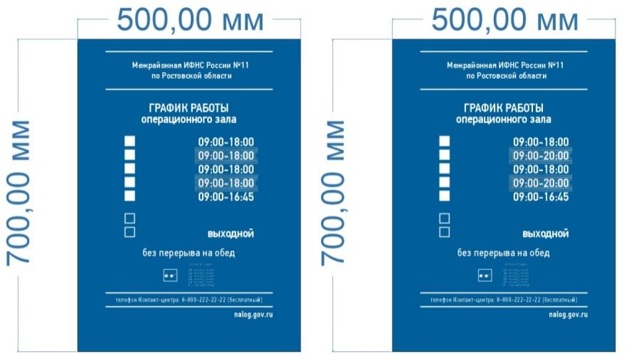

Рисунок 1
Образец стандартной таблички из бренд-бука ФНС России (3000x700)
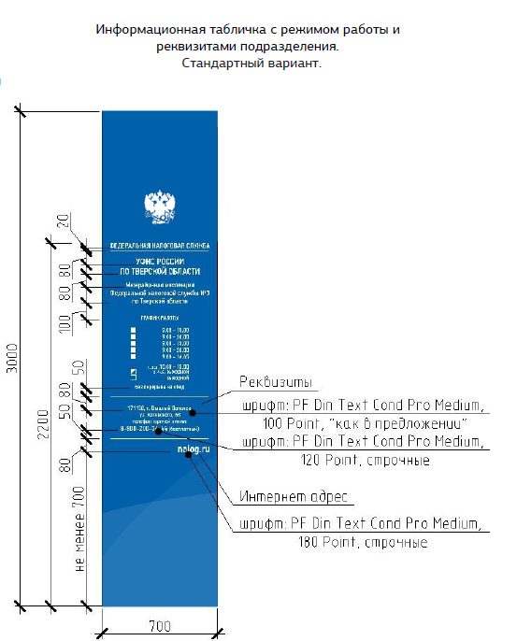

На высоких табличках необходимо разместить графическую вставку в соответствии с образцом из бренд-бука. В случае недостаточного места на табличке размещать графическую вставку не нужно.

Рисунок 2
Образец таблички из бренд-бука ФНС России (500x700)
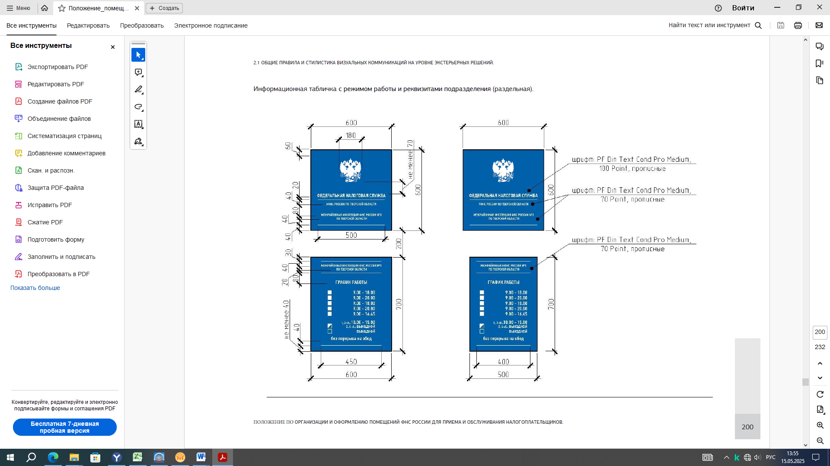

Таблица № 1

Наименование ИФНС, ТОРМ | Адрес | Размер таблички  (мм) | Кол-во табличек  (шт.) | Примечание
Информационная табличка (Тип 1):  ТОРМ Межрайонной ИФНС России № 11 по Ростовской области | 346630, Ростовская обл., г. Семикаракорск,  пр-кт В.А. Закруткина, 19/1 | 500X700 | 1
Информационная табличка (Тип 2):  ТОРМ Межрайонной ИФНС России № 11 по Ростовской области | 346400, Ростовская обл., г. Новочеркасск,  пр-кт Ермака, 104 | 2000X700 | 1 | предусмотреть на табличке возможность смены графика во вторник и четверг (в период информационных кампаний прием налогоплательщиков во вторник и четверг осуществляется с 09:00 до 20:00)
Информационная табличка (Тип 3): Межрайонная ИФНС России № 24  по Ростовской области | 344058, г. Ростов-на-Дону,  пр-кт Коммунистический, 23/4 | 1560X960 | 1 | предусмотреть на табличке возможность смены графика во вторник и четверг (в период информационных кампаний прием налогоплательщиков во вторник и четверг осуществляется с 09:00 до 20:00)
Информационная табличка (Тип 4):  ТОРМ Межрайонной ИФНС России № 24 по Ростовской области  (Ленинский район г. Ростова-на-Дону) | 344011, г. Ростов-на-Дону,  пер. Доломановский, 70/4 | 3000X700 | 1 | предусмотреть на табличке возможность смены графика во вторник и четверг (в период информационных кампаний прием налогоплательщиков во вторник и четверг осуществляется с 09:00 до 20:00)
Информационная табличка (Тип 5):  Межрайонная ИФНС России № 25  по Ростовской области | 344010, г. Ростов-на-Дону,  пр-кт Кировский, 100/74 | 1200X600 | 1 | предусмотреть на табличке возможность смены графика во вторник и четверг (в период информационных кампаний прием налогоплательщиков во вторник и четверг осуществляется с 09:00 до 20:00)
Информационная табличка (Тип 6):  ТОРМ Межрайонной ИФНС России № 25 по Ростовской области  (Октябрьский район г. Ростова-на-Дону) | 344000, г. Ростов-на-Дону,  пр-кт Ворошиловский, 54/112 | 1240X950 | 1 | предусмотреть на табличке возможность смены графика во вторник и четверг (в период информационных кампаний прием налогоплательщиков во вторник и четверг осуществляется с 09:00 до 20:00)
Информационная табличка (Тип 7):  Межрайонная ИФНС России № 28  по Ростовской области | 347900, Ростовская обл., г. Таганрог,  пер. Антона Глушко, 22-24 | 2090X810 | 1 | предусмотреть на табличке возможность смены графика во вторник и четверг (в период информационных кампаний прием налогоплательщиков во вторник и четверг осуществляется с 09:00 до 20:00)
Информационная табличка (Тип 8):  Здание Межрайонной ИФНС России № 28 по Ростовской области | 346782, Ростовская обл., г. Азов,  пер. Безымянный, 9 | 2000X600 | 1
Информационная табличка (Тип 9):  ТОРМ Межрайонной ИФНС России № 28 по Ростовской области в Азовском районе Ростовской области (оперзал) | 346780, Ростовская обл., г. Азов,  ул. Московская, 21 | 2000X600 | 1 | предусмотреть на табличке возможность смены графика во вторник и четверг (в период информационных кампаний прием налогоплательщиков во вторник и четверг осуществляется с 09:00 до 20:00)
Информационная табличка (Тип 10):  ТОРМ Межрайонной ИФНС России № 28 по Ростовской области в Зерноградском районе Ростовской области | 347740, Ростовская обл., г. Зерноград,  ул. Мира, 18 | 500X700 | 1
Информационная табличка (Тип 11):  ТОРМ Межрайонной ИФНС России № 28 по Ростовской области  в Матвеево-Курганском районе Ростовской области | 346970, Ростовская обл.,  Матвеево-Курганский р-н,  п. Матвеев Курган, ул. 1-ой Пятилетки, 106 | 500X700 | 1
Информационная табличка (Тип 12):  ТОРМ Межрайонной ИФНС России № 28 по Ростовской области в Мясниковском районе Ростовской области | 346800, Ростовская обл.,  Мясниковский р-н,  с. Чалтырь,7-я линия, 1Б | 500X700 | 1
Итого табличек: |  |  | 12

Заказчик: |  | Поставщик:

